***Chuyên đề:***

**QUY HOẠCH ĐỘNG**

**LỚP BÀI TOÁN CÁI TÚI**

**Mô hình**

Trong siêu thị có n đồ vật (n≤1000), đồ vật thứ i có trọng lượng là W[i]≤1000 và giá trị V[i]≤1000. Một tên trộm đột nhập vào siêu thị, tên trộm mang theo một cái túi có thể mang được tối đa trọng lượng M (M≤1000). Hỏi tên trộm sẽ lấy đi những đồ vật nào để được tổng giá trị lớn nhất.

Giải quyết bài toán trong các trường hợp sau:

* Mỗi vật chỉ được chọn một lần.
* Mỗi vật được chọn nhiều lần (không hạn chế số lần).

**Dữ liệu vào:** Ghi trong file văn bản BAG.INP có cấu trúc như sau:

* Dòng 1: Ghi số n, M cách nhau ít nhất một dấu cách.
* N dòng tiếp theo: Mỗi dòng gồm 2 số Wi, Vi là chi phí và giá trị đồ vật thứ i.

**Dữ liệu ra**: Ghi ra file văn bản BAG.OUT: Ghi giá trị lớn nhất tên trộm có thể lấy

**Ví dụ:**

|  |  |
| --- | --- |
| BAG.INP | BAG.OUT |
| 5 15  12 4  2 2  1 1  1 2  4 10 | 15 |

**Áp dụng:**

**Bài 1:** Farmer – Người nông dân **FARMER**

Một người nông dân có một số các cánh đồng, mỗi một cánh đồng được bao quanh bởi các hàng cây bách. Ngoài ra ông ta còn có một tập các dải đất, mỗi một dải đất có một hàng cây bách. Trên các cánh đồng và dải đất, xem giữa hai cây bách liên tiếp là một cây ô liu. Tất cả các cây bách hoặc bao quanh cánh đồng hoặc nằm trên dải đất và tất cả các cây ô liu đều được trồng xen giữa hai cây bách liên tiếp.

Một ngày nọ người nông dân bị ốm rất nặng và ông ta cảm thấy mình sắp phải đi xa. Vài ngày trước khi qua đời ông đã gọi người con trai lớn nhất đến và nói với anh ta “Ta cho con chon Q cây bách bất kỳ và tất cả các cây ô liu nằm giữa hai cây bách liên tiếp mà con đã chọn đều thuộc về con”. Người con có thể chọn tổ hợp các cây bách bất kỳ từ các cánh đồng và dải đất.Vì người con rất thích ô liu nên anh ta muốn chọn Q cây bách sao cho anh ta thừa hưởng nhiều cây ô liu nhất có thể.

Trong hình dưới, giả thiết rằng người con được cho 17 cây bách (Q=17). Để có được số cây ô liu lớn nhất anh ta phải chọn tất cả các cây bách trong cánh đồng 1 và cánh đồng 2, với cách chọn này anh ta sẽ được thừa hưởng 17 cây ô liu.

Cho trước thông về các cánh đồng và dải đất và số cây bách người con được chọn. Bạn hãy viết chương trình xác định số cây ô liu lớn nhất mà người con được thừa hưởng.

**Dữ liệu vào:** Ghi trong file văn bản FARMER.INP có cấu trúc như sau:

* Dòng đầu tiên bao gồm: đầu tiên là số nguyên Q (0≤Q≤150000): là số cây bách mà người con được chọn; sau đó là số nguyên M là số các cánh đồng; tiếp theo là số nguyên K là số dải đất.
* Dòng thứ hai chứa M số nguyên N1, N2, ..., NM (3≤N1, N2, ..., NM≤150): là số các cây bách trên các cánh đồng.
* Dòng thứ ba chứa K số nguyên R1, R2, ..., RK (2≤R1, R2, ..., RK≤150): là số cây bách trên dải đất.

**Chú ý:** Tổng số cây bách trên các cánh đồng và dải đất ít nhất cũng bằng Q.

**Dữ liệu ra**: Ghi ra file văn bản FARMER.OUT: Gồm một số duy nhất là số cây ô liu lớn nhất mà người con được thừa hưởng.

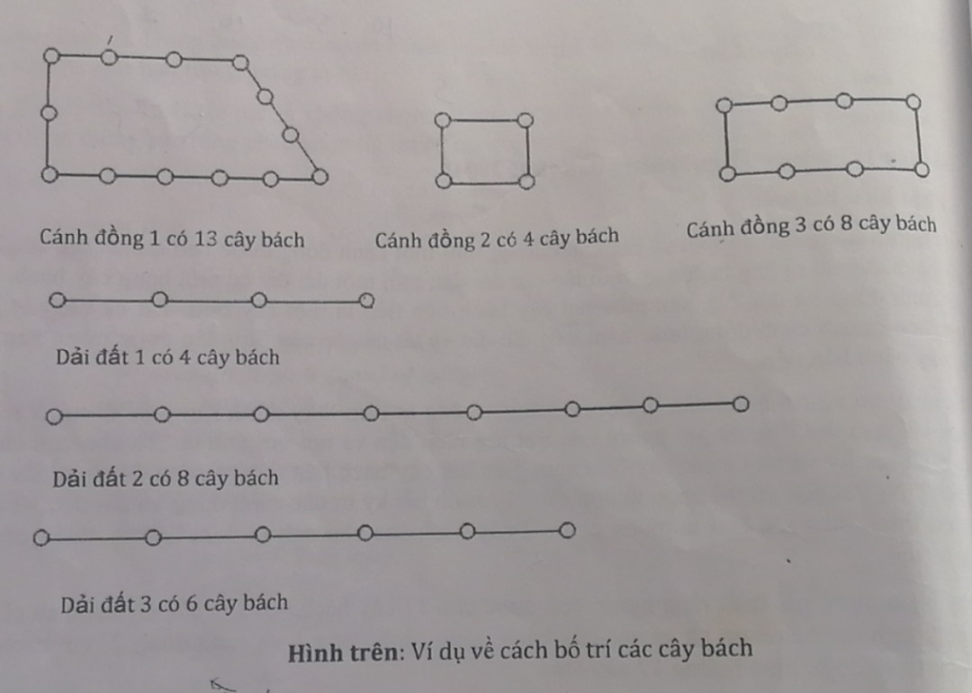

**Ví dụ:**

|  |  |
| --- | --- |
| FARMER.INP | FARMER.OUT |
| 17 3 3  13 4 8  4 8 6 | 17 |